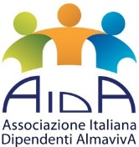 Dialoghi Sinfonici! Europa InCanto Orchestra
Il Maestro Germano Neri e l’Orchestra Europa InCanto sono pronti per un nuovo appassionante viaggio tra le melodie dei più grandi compositori europei.
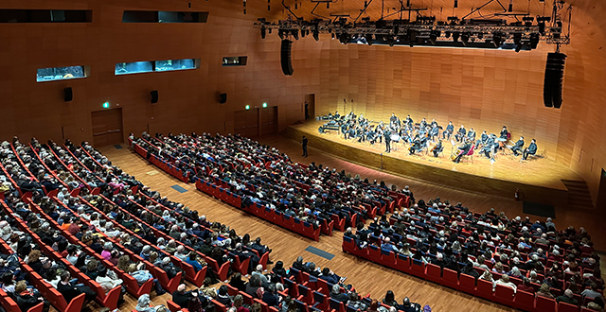
“- 1791 di W.A. MOZART”
🗓️ Domenica 3 marzo ore 11:00 - 📍La Nuvola EUR
Brani da:
K622 Concerto per Clarinetto e Orchestra - Sonata N 18 in Re Maggiore K576 - Fantasia K608 Organo meccanico - Adagio e Rondò K617 - Ave Verum Corpus K 618 - Aria della Regina della Notte da “Il Flauto Magico” - Requiem KV 626
L’ultimo anno di vita di Mozart, tra i più fecondi, un compendio di pensieri musicali in diverse forme. Conosceremo aspetti e pieghe musicali a volte discordanti ma con un unico progetto, la Musica al centro di tutto.
Cosa si cela dietro all’emozione che si prova quando si ascolta una melodia o un determinato impasto sonoro? Cosa lega il gesto del direttore d’orchestra alla scrittura dei compositori? Come fa l’orchestra a respirare assieme con un solo sguardo?
A questi e a molti altri interrogativi rispondono i Dialoghi Sinfonici, l’innovativo format di concerto realizzato da EICO-Europa InCanto Orchestra, diretta dal M° Germano Neri, che unisce il pubblico all’orchestra. Un’emozionante avventura alla scoperta delle curiosità musicali, biografiche, storiche, che ruotano attorno alle creazioni dei più grandi compositori della scena sinfonica degli ultimi 250 anni!
PRENOTAZIONI ENTRO GIOVEDI’ 8 FEBBRAIO (previa disponibilità dei posti).
- Quota INTERO RIDOTTO per AIDA: € 15,40 (invece di €23,10)
(biglietto 14,00 + Commissione VivaTicket + Iva al 22%)
- Quota UNDER 10: € 11,00
La prenotazione, IMMEDIATA e OBBLIGATORIA, potrà essere effettuata presso:
Martino Nicoletti - m.nicoletti@almaviva.it

